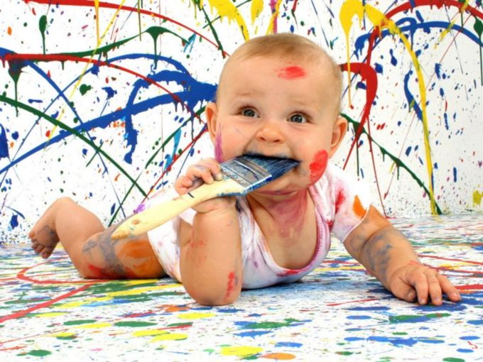Розвиток творчої уяви дошкільника
Рекомендації для батьків
- Виявляйте симпатію до перших незграбних спроб дитини виражати свої ідеї словами і в такий спосіб робити їх зрозумілими оточенню.
- Знаходьте слова підтримки для нових творчих починань дитини, уникайте критики її перших спроб, якими невдалими вони не були б. Ставтесь до них із теплом – дитина прагне творити не лише для себе, а й для тих, кого любить.
- Допомагайте дитині стати «розумним авантюристом» і час від часу покладатися в пізнанні на ризик і інтуїцію. Найвірогідніше, що саме це допоможе дитині зробити справжнє відкриття.
- Будьте терпимі до нових ідей дитини, поважайте її допитливість, запитання та ідеї. Намагайтеся відповідати на всі запитання дитини, навіть якщо вони здаються «дикими» й абсурдними. Пояснюйте, що на багато запитань не завжди можна відповісти однозначно: для цього потрібні час і терплячість.
- Намагайтеся більше часу проводити з дитиною, разом вигадувати, творити, фантазувати.

Творчі завдання
Таємниця під покривалом
Дитині пропонують відвернутися. У цей час дорослий бере певний предмет доволі складної форми, як от статуетка, квітка в горщику, лялька тощо, і накриває його м’якою тканиною чи покривалом. Дитина має назвати щонайменше три предмети, які можуть перебувати під тканиною. Якщо їй складно це зробити, пропонують обережно обмацати предмет через тканину, лиш потім його назвати.

Асоціативні плями
Хтось із батьків наносить пляму акварельними фарбами на аркуш паперу. Дитина має придумати не менше п’яти предметів або істот, на які схожа ця пляма. Батькам слід звернути увагу на те, скільки різних типів предметів чи істот назве дитина.

Що в руці?
Хтось із батьків бере в руку певний невеликий предмет і ховає його – стискає в кулак. Дитина має відгадати, що це за предмет, ставлячи дорослому найрізноманітніші запитання про нього. Дорослий має відповідати на запитання та, щоб відповідь була непрямою.

